附件
2025年4月全国新增建档立卡新能源发电项目（不含分布式光伏）
一、风电（32个）
序号 | 项目编码 | 项目名称 | 装机容量(MW) | 项目所在地
1 | PWD23103403210010 | 怀远县龙亢农场自发自用分散式风电项目 | 40 | 安徽省蚌埠市怀远县
2 | PWC2407340321001B | 国家电投怀远县常坟风电场 | 150 | 安徽省蚌埠市怀远县
3 | PWC2209341621002W | 康风涡阳县玉成风电场项目 | 100.8 | 安徽省亳州市涡阳县
4 | PWC2209341621001B | 康风涡阳县达成风电场项目 | 100.8 | 安徽省亳州市涡阳县
5 | PWC2307520623001F | 石阡县龙宝山风电场 | 30 | 贵州省铜仁市石阡县
6 | PWS2210460400001I | 大唐海南儋州海上风电项目 | 350 | 海南省儋州市
7 | PWS2211469024001U | 华能临高海上风电场项目 | 300 | 海南省临高县
8 | PWC2307130828001H | 承德燕能宝石山风电场 | 100 | 河北省承德市围场满族蒙古族自治县
9 | PWC24091308280011 | 围场北梁10万千瓦风储一体化发电项目 | 100 | 河北省承德市围场满族蒙古族自治县
10 | PWC2404130434001X | 魏县恒朋风电场 | 100 | 河北省邯郸市魏县
11 | PWC23121305240017 | 柏乡槐阳二期60MW风电场项目 | 60 | 河北省邢台市柏乡县
12 | PWD2308130722001K | 察北管理区张家口察北区猎风新能源科技有限公司15MW+12MW乡村振兴分散式风电项目 | 27 | 河北省张家口市张北县
13 | PWC21111307220010 | 张北100万千瓦风力发电项目 | 1000 | 河北省张家口市张北县
14 | PWC2312411381001W | 中广核邓州夏集风电场项目（一期） | 100 | 河南省南阳市邓州市
15 | PWD1911410482001T | 汝州陵云山25MW分散式风电项目 | 25 | 河南省平顶山市汝州市
16 | PWC1912410422003G | 国家电投叶县100MW平价上网风电项目 | 100 | 河南省平顶山市叶县
17 | PWC2208230622001R | 大庆明阳肇源实证风电场 | 200 | 黑龙江省大庆市肇源县
18 | PWC23082201130017 | 华能吉林发电有限公司九台电厂乡村振兴风电项目 | 28.25 | 吉林省长春市九台区
19 | PWD2112150928001N | 察右后旗羊盘洼5万千瓦分散式风电项目 | 50 | 内蒙古自治区乌兰察布市察哈尔右翼后旗
20 | PWD2207150928001L | 察右后旗恒义隆5万千瓦分散式风电项目 | 50 | 内蒙古自治区乌兰察布市察哈尔右翼后旗
21 | PWD2207150928002U | 察右后旗杭宁达莱5万千瓦分散式风电项目 | 50 | 内蒙古自治区乌兰察布市察哈尔右翼后旗
22 | PWD19121402250026 | 大同源创翔润浑源县分散式风电项目 | 20 | 山西省大同市浑源县
23 | PWD21121410020013 | 景能和丰尧都区枕头乡20兆瓦分散式风电项目 | 20 | 山西省临汾市尧都区
24 | PWD2312140681001Q | 怀仁云帆新能源云中25MW分散式风电二期增容项目 | 25 | 山西省朔州市怀仁市
25 | PWD1912140681002R | 怀仁市永沐红山峪40MW分散式风电项目 | 40 | 山西省朔州市怀仁市
26 | PWD19121406810011 | 怀仁市云帆新能源云中10MW分散式风电项目 | 10 | 山西省朔州市怀仁市
27 | PWD24041406810013 | 怀仁市云西30MW分散式风电项目 | 30 | 山西省朔州市怀仁市
28 | PWC0105310115001I | 上海（崇明、南汇）风力发电项目 | 21 | 上海市浦东新区
29 | PWC2404120116001U | 天津智通滨海杨家泊43.2MW风力发电项目 | 43.2 | 天津市滨海新区
30 | PWC2211120117001U | 国电投宁河岳龙三期风电项目 | 50 | 天津市宁河区
31 | PWC22101201170010 | 国家电投岳龙二期50兆瓦风电项目 | 50 | 天津市宁河区
32 | PWC2209654221001W | 国家电投塔城丁香变、铁列克提储能风电项目 | 500 | 新疆维吾尔自治区塔城地区额敏县
二、集中式光伏发电（36个）
序号 | 项目编码 | 项目名称 | 装机容量(MW) | 项目所在地
1 | PPC2304341302001B | 皖能埇桥区蕲县镇光伏项目 | 100 | 安徽省宿州市埇桥区
2 | PPC23043506230012 | 中节能漳浦旧镇300MW渔光互补光伏电站项目 | 300 | 福建省漳州市漳浦县
3 | PPC2301620423001W | 上沙沃驼水4.5万千瓦牧光互补光伏发电项目 | 45 | 甘肃省白银市景泰县
4 | PPC2306620602001Y | 武威市“十四五”第二批凉州区九墩滩100兆瓦光伏发电项目 | 100 | 甘肃省武威市凉州区
5 | PPC2206451003001C | 华润电力田阳玉凤农光互补储能一体化光伏项目 | 15.3 | 广西壮族自治区百色市田阳区
6 | PPC21034512030027 | 晶科电力宜州区祥贝乡农光互补光伏发电项目 | 91.6 | 广西壮族自治区河池市宜州区
7 | PPC21105204240049 | 关岭县岗乌农业光伏电站 | 150 | 贵州省安顺市关岭布依族苗族自治县
8 | PPC1612520526001Y | 威宁县小官山二期35MWp农业光伏电站 | 35 | 贵州省毕节市威宁彝族回族苗族自治县
9 | PPC22081309300011 | 电投（孟村自治县）电力有限公司孟村自治县50兆瓦光伏发电项目 | 50 | 河北省沧州市孟村回族自治县
10 | PPC2210130826001D | 中广核丰宁满族自治县20万千瓦光伏复合示范项目 | 200 | 河北省承德市丰宁满族自治县
11 | PPC2109130881001N | 平泉200兆瓦光储氢一体化项目 | 200 | 河北省承德市平泉市
12 | PPC2402130723001K | 康保县察汗淖尔流域治理+乡村振兴500MW光储项目 | 500 | 河北省张家口市康保县
13 | PPC2501320707001J | 东榆渔光互补光伏发电项目 | 52.45 | 江苏省连云港市赣榆区
14 | PPC2403321204001L | 俞垛镇泰州祥泰新能源有限公司渔光互补光伏发电项目 | 59.2 | 江苏省泰州市姜堰区
15 | PPC2204321112001T | 国能江苏谏壁发电有限公司宝堰镇农光渔光互补光伏项目 | 9 | 江苏省镇江市丹徒区
16 | PPC2110632801004M | 海西基地青豫直流二期外送项目七标段青海格尔木鲁能新能源有限公司格尔木乌图美仁10万千瓦光伏工程项目 | 100 | 青海省海西蒙古族藏族自治州格尔木市
17 | PPC22093701170011 | 济南能源钢城辛庄农光储一体化项目 | 12.9 | 山东省济南市钢城区
18 | PPC2208370811002V | 太白湖新区石桥镇光伏发电项目 | 173 | 山东省济宁市任城区
19 | PPC2201140222001I | 天镇县100MW光伏发电加百分之十储能项目 | 100 | 山西省大同市天镇县
20 | PPC2301140703001R | 太谷区华能（二期）光伏发电项目 | 60 | 山西省晋中市太谷区
21 | PPC2302140722001X | 山西国际能源集团新能源公司左权光伏发电项目二期 | 50 | 山西省晋中市左权县
22 | PPC2302141034001V | 华能汾西光伏复合发电项目 | 40.8 | 山西省临汾市汾西县
23 | PPC2305141121001I | 华电文水100MW光伏发电项目 | 100 | 山西省吕梁市文水县
24 | PPC2306140622001S | 华电应县40MW光伏发电项目 | 40 | 山西省朔州市应县
25 | PPC2403140321001U | 国投平定100MW光伏发电项目 | 100 | 山西省阳泉市平定县
26 | PPC24065132330011 | 阿坝红原安曲一期光伏发电项目 | 52.8 | 四川省阿坝藏族羌族自治州红原县
27 | PPC2306513435001L | 瀑布沟水电站水风光互补项目甘洛320MW光伏电站 | 320 | 四川省凉山彝族自治州甘洛县
28 | PPC23031201100019 | 天津市东丽区金钟街道50MW生态农渔光互补光伏电站项目 | 50 | 天津市东丽区
29 | PPC2304120118001M | 国华天津静海区渔光互补发电项目 | 98.04 | 天津市静海区
30 | PPC2409532323001U | 下村光伏发电项目 | 15 | 云南省楚雄彝族自治州牟定县
31 | PPC2209532625001C | 么龙村光伏电站 | 49.5 | 云南省文山壮族苗族自治州马关县
32 | PPC2401530625002L | 伍寨老路梁子光伏发电项目 | 27 | 云南省昭通市永善县
33 | PPC2401331102001C | 曳岭脚2.4MW农光互补光伏发电项目 | 2.4 | 浙江省丽水市莲都区
34 | PPC1710331121001A | 青田荣远新能源贵岙乡28兆瓦农光互补光伏电站工程项目 | 28 | 浙江省丽水市青田县
35 | PPC2207331121001G | 青田县倍安新能源5.95兆瓦农光互补光伏电站项目 | 5.95 | 浙江省丽水市青田县
36 | PPC2209331024001D | 仙居县能投新能源有限公司仙居安岭“光伏共富网源互济”农光互补示范性光伏项目 | 5.85 | 浙江省台州市仙居县
三、生物质发电（49个）
序号 | 项目编码 | 项目名称 | 装机容量(MW) | 项目所在地
1 | PBW2204440307002B | 平湖垃圾焚烧发电厂（一期）提升改造项目 | 55 | 广东省深圳市龙岗区
2 | PBB1203451029001D | 广西田林和平糖业有限公司蔗渣生物质发电项目 | 15 | 广西壮族自治区百色市田林县
3 | PBB06054510020011 | 广西百色市万林糖业有限公司富余生物质发电项目 | 12 | 广西壮族自治区百色市右江区
4 | PBB07104505210012 | 广西合浦西场永鑫糖业有限公司8000吨日技改工程项目 | 15 | 广西壮族自治区北海市合浦县
5 | PBB20044505030014 | 更换高效汽轮机组项目 | 7.5 | 广西壮族自治区北海市银海区
6 | PBB2212451424001C | 广西大新湘桂制糖有限公司蔗渣生物质发电富余电量上网发电项目 | 27 | 广西壮族自治区崇左市大新县
7 | PBB1112451402001X | 中粮崇左糖业有限公司蔗渣生物质发电富余电量上网发电项目 | 26 | 广西壮族自治区崇左市江州区
8 | PBB12034514020011 | 广西崇左市湘桂糖业有限公司自备电厂生物质发电项目 | 19.5 | 广西壮族自治区崇左市江州区
9 | PBB1611451402001B | 中粮崇左江州糖业有限公司蔗渣生物质发电富余电量上网发电项目 | 16.5 | 广西壮族自治区崇左市江州区
10 | PBB06084506030012 | 广西农垦糖业集团有限公司防城分公司年产30万吨精制糖技改工程项目 | 6 | 广西壮族自治区防城港市防城区
11 | PBB11034506210015 | 节能降耗技术升级改造项目 | 22 | 广西壮族自治区防城港市上思县
12 | PBB14074508020012 | 粤桂热电循环糖厂搬迁技改项目 | 25 | 广西壮族自治区贵港市港北区
13 | PBB8901450802001M | 广西糖业集团西江制糖有限公司蔗渣生物质发电富余电量上网发电项目 | 4 | 广西壮族自治区贵港市港北区
14 | PBW20104508020020 | 贵港市生活垃圾焚烧发电厂三期项目 | 12 | 广西壮族自治区贵港市港北区
15 | PBB2306450804001M | 广西甘化能源发展有限公司生物质热电联产二期项目 | 7 | 广西壮族自治区贵港市覃塘区
16 | PBW1508450312001L | 深能桂林山口生活垃圾焚烧发电项目 | 35 | 广西壮族自治区桂林市临桂区
17 | PBB25044512290013 | 达华制糖有限公司生物质发电余电量上网项目 | 1 | 广西壮族自治区河池市大化瑶族自治县
18 | PBB0712451202001L | 广西博东食品有限公司8000吨日糖厂项目 | 14 | 广西壮族自治区河池市金城江区
19 | PBB7504451203001C | 广西博庆食品有限公司石别糖厂生物质发电项目 | 16 | 广西壮族自治区河池市宜州区
20 | PBB12114513240017 | 锅炉及机电系统升级改造项目 | 6 | 广西壮族自治区来宾市金秀瑶族自治县
21 | PBB23084513230013 | 锅炉及汽轮发电机组升级改造项目 | 25 | 广西壮族自治区来宾市武宣县
22 | PBB17104513230019 | 黔江制糖有限公司富余电量上网项目 | 11.5 | 广西壮族自治区来宾市武宣县
23 | PBB1203451322001K | 广西博华食品有限公司糖料蔗渣发电项目 | 9 | 广西壮族自治区来宾市象州县
24 | PBB12034513220020 | 广西来宾东糖石龙有限公司蔗渣发电项目 | 12 | 广西壮族自治区来宾市象州县
25 | PBB12034513020012 | 红河制糖有限公司生物质发电富余电量上网项目 | 19 | 广西壮族自治区来宾市兴宾区
26 | PBB0706451302001L | 广西来宾东糖凤凰有限公司日榨原料蔗11000吨技改项目 | 18 | 广西壮族自治区来宾市兴宾区
27 | PBB1203451302003H | 广西来宾东糖迁江有限公司生物质发电项目 | 24 | 广西壮族自治区来宾市兴宾区
28 | PBB07054513020011 | 广西来宾湘桂糖业有限责任公司生物质发电项目 | 24 | 广西壮族自治区来宾市兴宾区
29 | PBB0602451302001I | 广西来宾小平阳湘桂制糖有限公司生物质发电余电上网项目 | 15 | 广西壮族自治区来宾市兴宾区
30 | PBB0508451302001D | 广西来宾东糖纸业有限公司生物质发电项目 | 30 | 广西壮族自治区来宾市兴宾区
31 | PBB12034513020021 | 广西来宾东糖桂宝有限公司生物质发电项目 | 14 | 广西壮族自治区来宾市兴宾区
32 | PBB15064502060015 | 广西凤糖柳江制糖有限责任公司生物质发电项目 | 18 | 广西壮族自治区柳州市柳江区
33 | PBB1203450223001N | 广西凤糖鹿寨制糖有限责任公司生物质发电项目 | 12 | 广西壮族自治区柳州市鹿寨县
34 | PBB0206450225001D | 和睦糖厂3500吨/日技改扩建项目 | 6 | 广西壮族自治区柳州市融水苗族自治县
35 | PBB12034501260011 | 南宁糖业宾阳大桥制糖有限责任公司蔗渣生物质发电项目 | 18 | 广西壮族自治区南宁市宾阳县
36 | PBB1203450126002G | 廖平制糖公司生物质发电项目 | 11.5 | 广西壮族自治区南宁市宾阳县
37 | PBB1808450126001L | 南宁糖业公司大桥糖厂生物质发电富余电量上网项目 | 3 | 广西壮族自治区南宁市宾阳县
38 | PBB1203450181001G | 横州东糖峦城糖业有限公司生物质发电项目 | 9 | 广西壮族自治区南宁市横州市
39 | PBB0402450105001A | 南宁明阳制糖有限责任公司自备电厂热电联产项目 | 24 | 广西壮族自治区南宁市江南区
40 | PBG14054501080012 | 南宁市城南生活垃圾填埋沼气发电项目 | 1.15 | 广西壮族自治区南宁市良庆区
41 | PBB1407450123001L | 广西得力木业开发有限公司生物质热电联产新建项目 | 12 | 广西壮族自治区南宁市隆安县
42 | PBB12034501030019 | 南宁伶俐制糖有限公司蔗渣生物质富余电量上网项目 | 15 | 广西壮族自治区南宁市青秀区
43 | PBB2204450110001X | 南宁东江制糖有限责任公司生物质发电富余电量上网项目 | 2 | 广西壮族自治区南宁市武鸣区
44 | PBB1808450110001I | 南宁糖业公司香山糖厂生物质发电富余电量上网项目 | 2 | 广西壮族自治区南宁市武鸣区
45 | PBB1203450107001F | 广西糖业集团金光制糖有限公司蔗渣生物质富余电量上网项目 | 12 | 广西壮族自治区南宁市西乡塘区
46 | PBB1203450721001L | 陆屋欧亚糖业有限公司蔗渣生物质富余电量上网项目 | 9 | 广西壮族自治区钦州市灵山县
47 | PBB1203450703001E | 广西糖业集团平吉制糖有限公司蔗渣生物质富余电量上网项目 | 6 | 广西壮族自治区钦州市钦北区
48 | PBB2004230183002S | 黑龙江亚布力弘兴热电有限公司尚志市亚布力农林生物质热电联产项目 | 40 | 黑龙江省哈尔滨市尚志市
49 | PBB24031506210011 | 生物质高效循环利用清洁生产项目 | 5 | 内蒙古自治区鄂尔多斯市达拉特旗

项目编码内涵
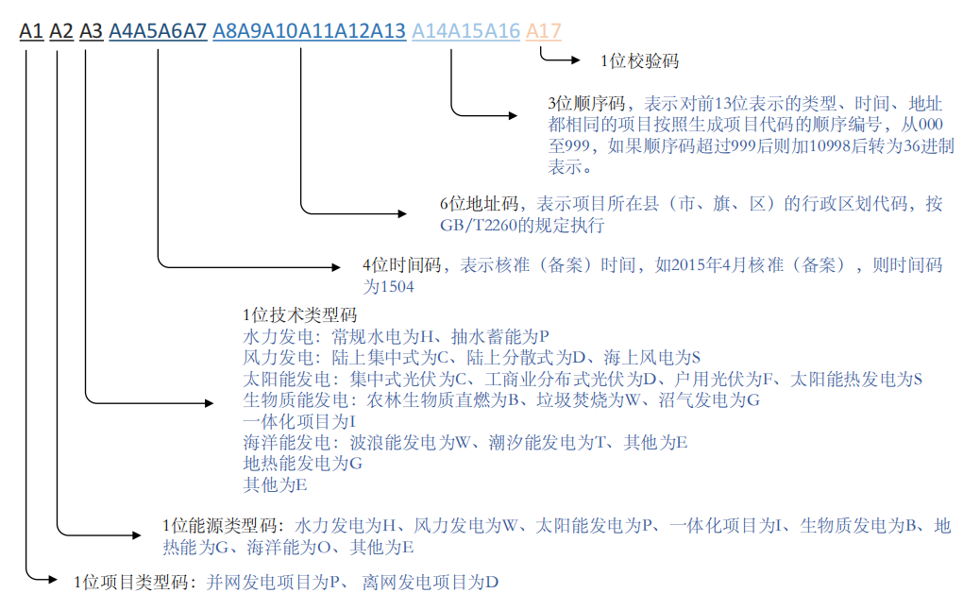
项目编码由17位字符组成，分别包括1位项目类型码、1位能源类型码、1位技术类型码、4位时间码、6位地址码、3位顺序码和1位校验码七部分。

